**Georgi Filev F104081**

**Домашно 9.а.** Построяване на ИБД по брой възли. Обхождане на дърво.

1. Долу е дадена схемата на управление на алгоритъма за построявена на ИБД с ен възела по рекурсивната дефиниция, както е обяснена на лекции.

* А. Запишете дефиницията, като отразите факта, че връзките в ИБД в този случай се реализират от указатели.

ИБД с n възела е или празна структура , тоет n=0 , или има един възел-корен за който има закачени две ИБД-та – или ляво ИБД с n/2 възела и дясно с n- n/2 -1 възела

* Б. Встрани от схемата, успоредно на изобразените графично оператори, запишете на български език какво се извършва от всеки от тях.

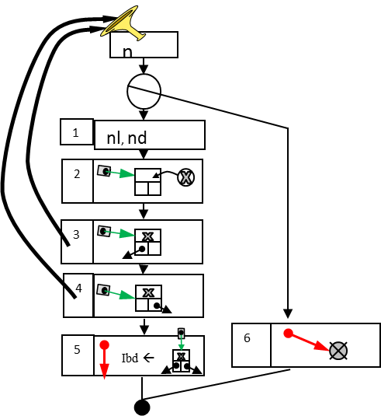

* **Разделяме ИБД с ляво и дясно ИБД**

**Задаваме стойности на данните**

**рекурсията продълждава на ляво да потъва**

**рекурсията продължава да потъва надясно**

**край (условие за дъно) когато n=0**

1. Преработете кода за построяване на ИБД, даден в лекциите, така, че при подаване на числа от клавиатура в **нарастващ** ред, при инфиксното обхождане на дървото, се получава нареден в **нарастващ** ред изход на екран. Предайте снимки на екрани на кода, входа и изхода. Коментирайте с текст в какво, от гледна точка на алгоритмите за построяване и за обхождане, се състои преработката, която сте направили.

**typedef int DataT;**

**typedef struct node *po;**

**struct node { Data data ;**

**Po left ;**

**Po right;**

**}**

**Po ibd(int n){**

**Po darj;**

**Data x;**

**}**

**If (n > 0){**

**Int nl = n/2 , nd = n-nl-1;**

**darj = new node;**

**cin>> x ; darj -> data = x;**

**darj -> left = ibd(nl);**

**darj -> right = ibd(nd);**

**return darj;**

**}**

**Else return NULL;**

**}**

ДОМАШНОТО СЕ ПРЕДАВА С ТОЧКИТЕ НА ЗАДАНИЕТО